Concentrado de químicos

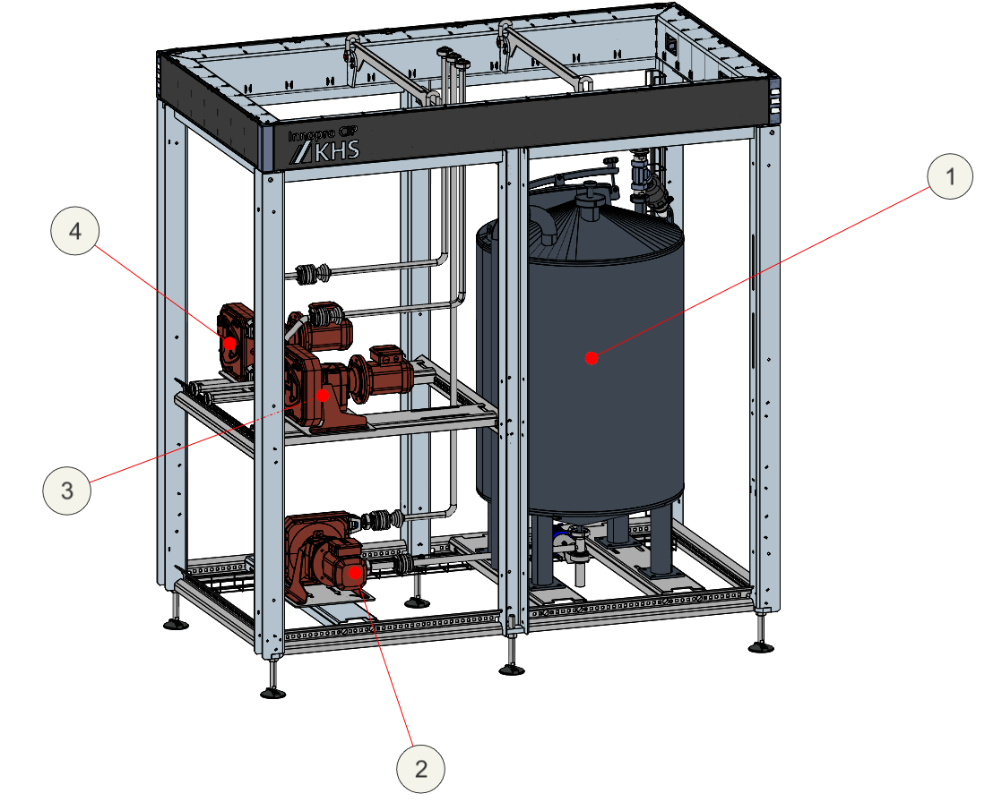
Figura Erro! Nenhum texto com o estilo especificado foi encontrado no documento.-1: Concentrado de químicos
Nº | Descrição | Nº | Descrição
1 | Bomba de concentrado de ácido | 2 | Bomba de concentrado de solução sanitizante

Funcionamento
O sistema de abastecimento de soluções químicas tem a finalidade de enviar as soluções químicas concentrados para os tanques da central de CIP.

